Оздоровительный массаж и гимнастика грудному ребенку

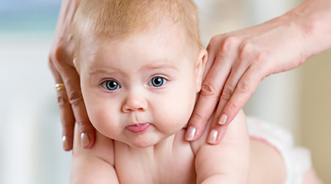

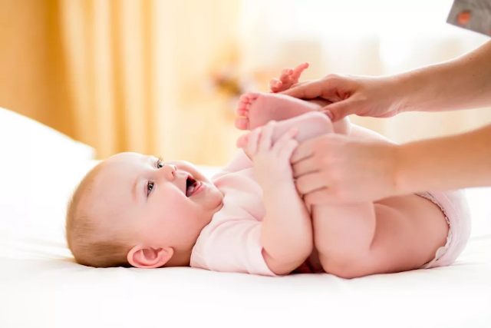

Чем полезен массаж
Трудно переоценить замечательные качества даже обычного оздоровительного массажа для детей. А лечебный массаж для грудных детей вообще творит чудеса. Он может устранить такие проблемы, как дисплазия тазобедренных суставов, врожденный вывих бедра, косолапость и плоскостопие, паховая и пупочная грыжа, рахит, сколиоз, дефекты осанки, гипертонус и гипотонус, спастическая и мышечная кривошея. Конечно, такой массаж выполняется только по показаниям и обязательно сертифицированным специалистом.
В чем секрет массажа? Дело в том, что импульсы, идущие от кожи по нервным путям, достигают коры головного мозга и оказывают тонизирующее влияние на центральную нервную систему. Это улучшает ее контроль над работой всех органов и систем:
- Улучшает работу сердечно-сосудистой системы, усиливает циркуляцию крови и лимфы;
- Укрепляет пищеварительную систему, нормализует работу желудочно-кишечного тракта, что способствует набору веса;
- Тренирует дыхательную систему;
- Усиливает выделительную функцию желез;
- Укрепляет опорно-двигательный аппарат — повышает эластичность мышечных волокон и общую работоспособность мышц; укрепляет связочный аппарат суставов, увеличивает амплитуду их движений;
- Улучшает качество сна;
- Помогает осознанию тела;
- Улучшает состояние кожи, повышает ее сопротивляемость внешним воздействиям;
- Оказывает влияние на периферическую и центральную нервную систему, обладает успокаивающим эффектом.

Основные принципы массажа

- Приступать к массажу и гимнастике можно только по достижении ребенком 1,5 – 2-месячного возраста.
- Заниматься лучше ежедневно, назначив для этого определенное время и стараясь следовать ему.
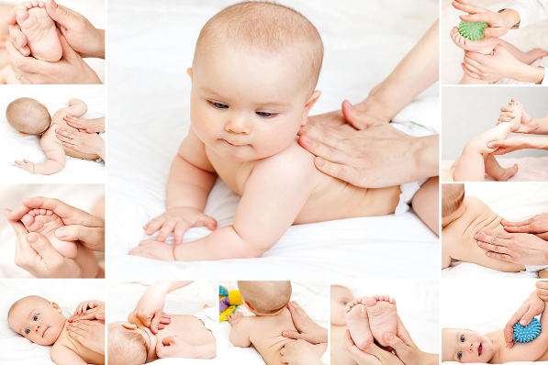
- Начинать массаж для новорожденного нужно через 30 – 40 минут после кормления, заканчивать — за 20 – 30 минут до 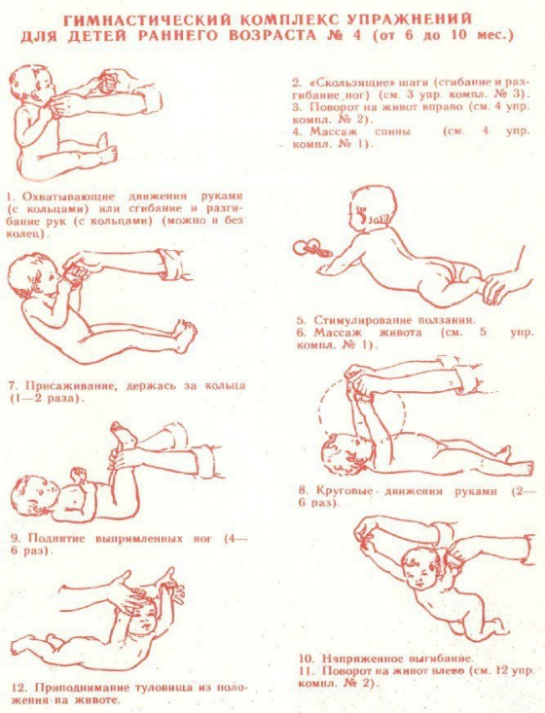приема пищи, и только если ребенок находится в спокойном состоянии и хорошем расположении духа.
- Для первых занятий будет достаточно 5 – 6 минут, постепенно увеличивайте время до 10 – 15 минут. Оптимальная продолжительность массажа для «опытного» малыша после полугода — 30 минут.
- Массаж проводится в проветренном помещении при температуре не ниже 20 °С.

Гимнастику для новорожденных можно делать с возраста 1 месяц. Выбирая комплекс физических упражнений для малыша в возрасте одного месяца, необходимо учитывать особенности детского организма на данном этапе. Для большинства грудничков характерен гипертонус мышц, в связи с чем гимнастика должна быть направлена на их расслабление.
упражнение «Мельница» ― поднятие ручек малыша вверх и вниз;
разведение ручек в стороны с последующим скрещиванием их на грудке;
разведение ножек в разные стороны и сведение их в исходное положение;
поочередное вращение то левым, то правым бедрышком, описывая полукруг;

Выполнила студентка 112 группы 2022г
Носкова Ангелина Максимовна

